Ecully, le 29 juin 2021

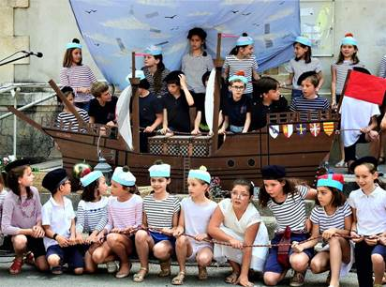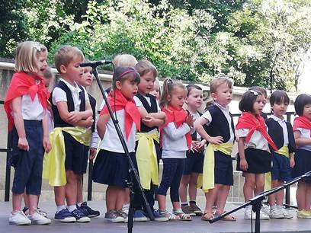

Chers parents,

Quel merveilleux voyage Magellan et le Vendée-Globe nous ont donné l’occasion de vivre cette année !

Spectacles et comédie musicale sont autant de projets à l’école qui nous ont permis de nous évader du quotidien qui aurait pu nous apparaître quelque peu maussade…. et nous avons, de plus, la grande joie de pouvoir nous retrouver en cette fin d’année scolaire dans le cadre d’animations orchestrées par l’APEL !

C’est donc une année, certes encore un peu bousculée par le contexte sanitaire que nous venons de vivre, mais également une année où nous avons pu développer des talents d’ingéniosité, de créativité et d’adaptabilité !

Mais nous sommes tous, dorénavant, rompus à ce genre d’exercice….

Nous avons tous hâte d’embarquer à nouveau pour une merveilleuse aventure scolaire en septembre !

Tiphaine de La Salle

*Chef d’établissement*

* **Horaires de rentrée** :

* **Pour les élèves du CP au CM2**, la rentrée des classes aura lieu **jeudi 2 septembre 2021** à 8h30. Le portail ouvrira à 8h15. Les élèves se rangeront par classe dans la cour.
* **Pour les élèves de Petite Section**, **Moyenne Section, Grande Section et Classe de Cycle**, la rentrée sera échelonnée sur deux jours, **jeudi 2 ou vendredi 3 septembre** pour permettre un démarrage en douceur et un accueil plus personnalisé*,* *(inscription sur le lien doodle transmis par mail ultérieurement).*

…/…

…/…

***La cantine et la garderie du soir fonctionneront dès le 2 septembre.***

***Les listes de fournitures de la GS au CM2 sont sur le site internet de l’école.***

* **Equipe pédagogique** :

**PS**: Françoise NATTA **CE1 B** : Anne-Véronique GOMES

**MS** : Muriel LALEUF **CE2 A** : Mélody DUMONT

**GS** : Virginie HALTER **CE2 B** : Marie NEYRAND/ Pauline GUALANDI

**PS/MS/GS** : Anne-Chantal WYSS **CM1 A** : Anne-Cécile DAVIRON

**CP A** : Isabelle GUILLOT **CM1 B** : Suzanne CARUEL

**CP B** : Carole NEEL **CM2 A** : Estelle PRADAL

**CE1 A** : Martine du JONCHAY **CM2 B :** Alison COLAS/Ulmich SIBER